**Отчёт Нейросети 4 практика**

**Задание 1**

Скриншоты проекта Loginom с настройками узлов и результатами кластеризации.

1. Импорт текстового файла представлен на рис. 1.

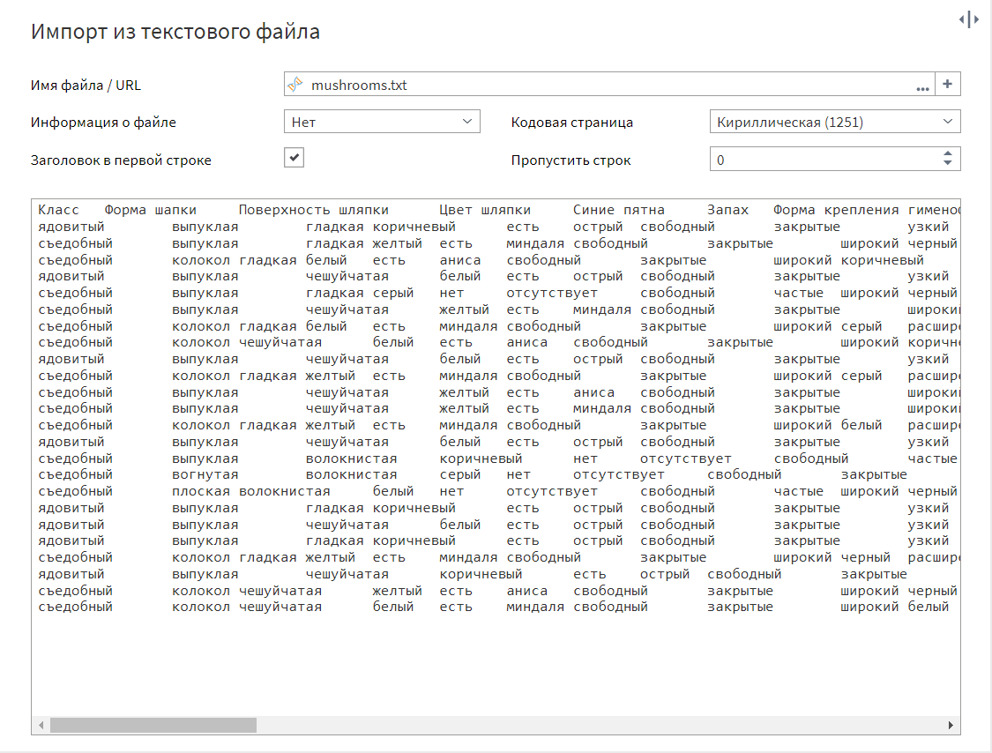

- Рисунок 1 –

1. В узле «Добавление ID» в разделе «Метка» пишем «ID» и меняем тип данных на целочисленный. В поле для строки вписываем команду «RowNum() + 1», рис. 2.

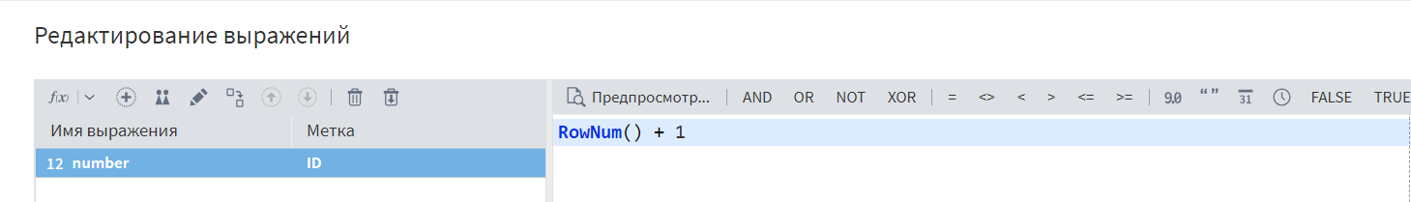

1. Во «Свёртке столбцов» переносим ID в поле «Информационные», остальные характеристики переносим в «Транспортируемые», рис. 3.

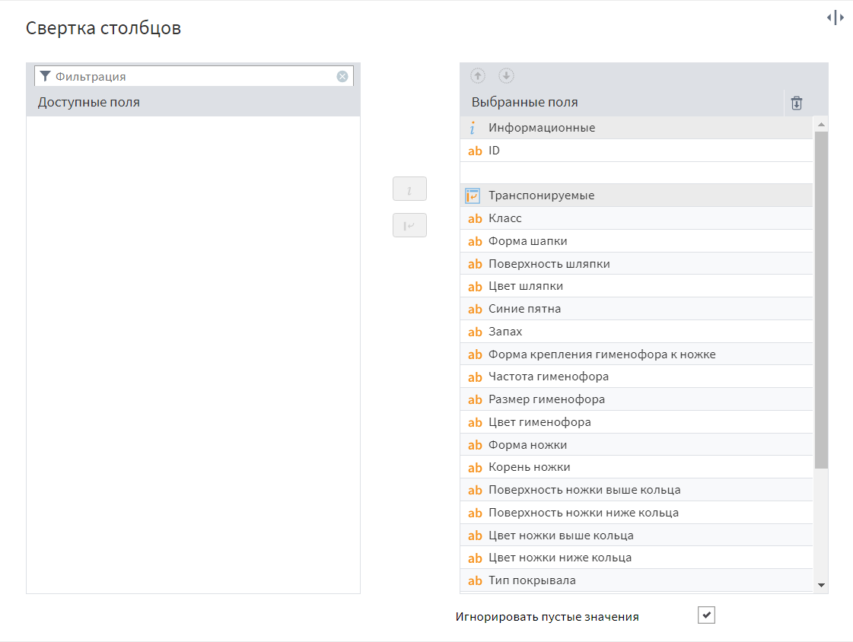

- Рисунок 3 –

1. В узле «Формирование свойства» в разделе «Метка» устанавливаем значение «Свойство» и строковый тип данных. В поле для ввода прописываем команду «Concat(displaynames, “ – “, values)», рис. 4.1.

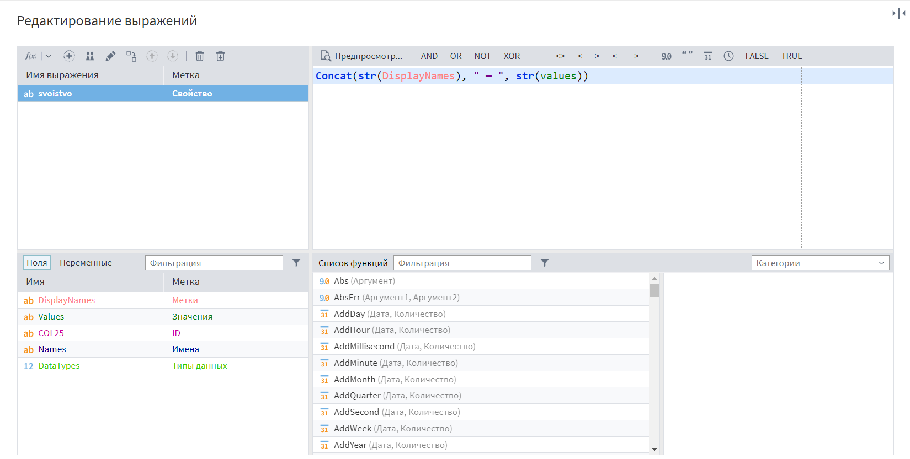

- Рисунок 4.1 -

Во входных данных этого узла у «ID» меняем вид данных на «Дискретный», рис. 4.2.

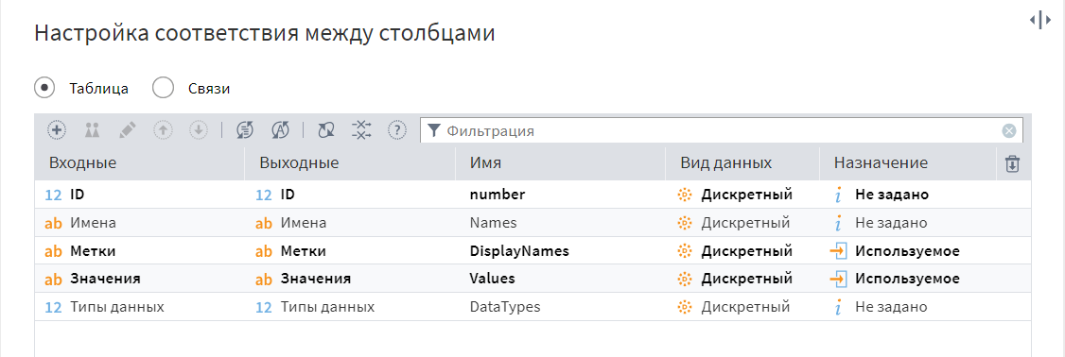

- Рисунок 4.2 –

1. В «Кластеризации транзакций» меняем у «ID» назначение на «Транзакция». Все остальные характеристики оставляем неизменными, рис. 5.

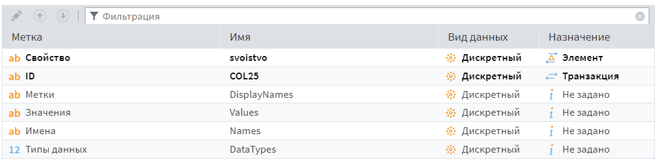

- Рисунок 5 –

1. В «Данных для Куба» устанавливаем тип операции «Левое соединение» и соединяем первый столбец с характеристикой «ID» со вторым аналогичным.

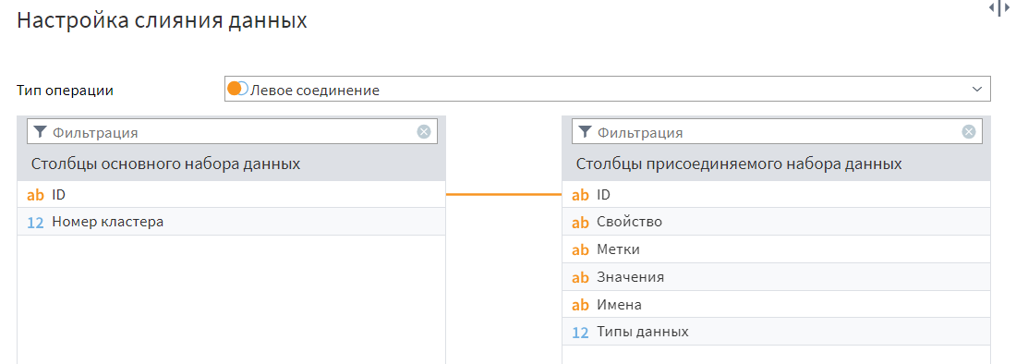

- Рисунок 6 -

Анализ кластеризации транзакций и вывод.

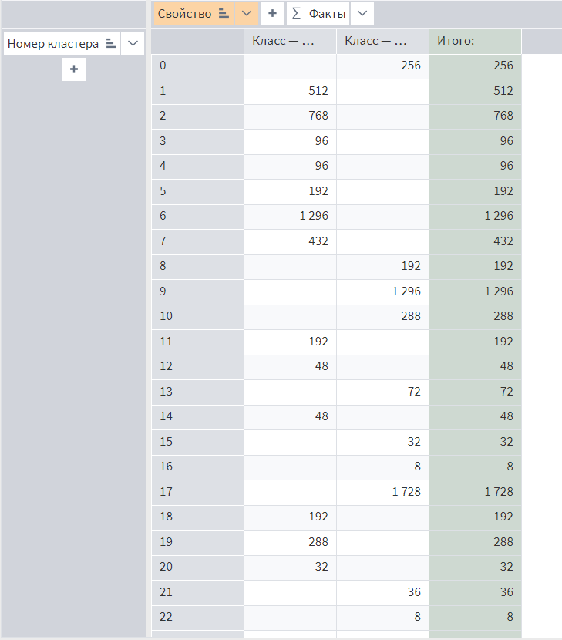

- Рисунок 9 -

1. Насколько точно алгоритм разделил грибы?

Ответ: Алгоритм без каких-либо ошибок успешно разделил грибы.

1. Есть ли "грязные" кластеры?

Ответ: «Грязных» кластеров не обнаружено.

1. Каково распределение кластеров?

Ответ: Кластеры распределены примерно поровну.

При увеличении «Коэффициента отталкивания» количество кластеров возрастает.